Pépinière académique de mathématiques
Année 2022-2023 Stage « filé »
Classe de seconde Fiche numéro 2
Parution mardi 3 janvier Retour attendu pour le lundi 23 janvier

Exercice 1 – Encadrements et valeurs approchées
Définition : on dit qu’un nombre $a$ est inférieur ou égal à un nombre $b$ lorsque $b-a≥0$.
Cette définition conduit à une méthode pratique pour comparer deux nombres.
Pour tout exercice portant sur des inégalités, on peut aussi s’appuyer sur les théorèmes ci-dessous.
Soit $a, b, c$ et$d$ des nombres réels
Théorème 1 : si $a≤b$ alors $a+c≤b+c$ et si $a≤b$ et $c≤d$ alors $a+c≤b+d$.
(si $a≤b$ alors $b-a≥0$ donc, comme $b-a=\left(b+c\right)-(a+c)$, $\left(b+c\right)-(a+c)≥0$
C’est-à-dire $\left(b+c\right)≥(a+c)$)
Théorème 2 :
Si $a≤b$ et $c≥0$ alors $ac≤bc$
Si $a≤b$ et $c≤0$ alors $ac≥bc$
Si $0≤a≤b$ et$0≤c≤d$ alors $ac≤bd$.
Théorème 3 :
Si $0<a≤b$ alors $\frac{1}{a}≥\frac{1}{b}>0$.
Définition : soit $a$ et $x$ deux nombres réels et soit $h$ un réel strictement positif. On dit que $a$ est une valeur approchée de $x$ à la précision $h$ (ou « à $h$ près ») lorsque $a-h<x<a+h$.
On obtient un encadrement de $x$ de longueur $2h$.

- Soit $a$ un nombre réel strictement positif. Ranger dans l’ordre croissant les nombres $a, a^{2}, \frac{1}{a}$
  - si $a>1$ b. si $0<a<1$
- a. Sachant que $1,41<\sqrt{2}<1,42$, donner un encadrement de $\sqrt{2}-1$ d’amplitude ${10}^{-2}$ et un encadrement de $\frac{1}{\sqrt{2}+1}$ d’amplitude $2×{10}^{-3}$.
- Peut-on comparer $\sqrt{2}-1$ et $\frac{1}{\sqrt{2}+1}$ à l’aide de ces encadrements ?
- Calculer $\sqrt{2}-1-$ $\frac{1}{\sqrt{2}+1}$. Quel commentaire peut-on en tirer concernant les questions a. et b. ?
- On suppose que $x$ est un nombre réel tel que $0<x<2$. Déterminer dans quels intervalles (là chaque fois, le plus petit possible) se trouvent $1-x,\frac{1}{x}, x^{2}$.
- On suppose que $x$ est un nombre réel tel que $3,248<x<3,25$. Donner une valeur approchée de $x$ à ${10}^{-3}$ près.

- $a^{2}-a=a\left(a-1\right)$. Comme $a>0$, $a^{2}-a$ a le signe de $a-1$ d’où $a^{2}>a$ si $a>1$ et $a^{2}<a$ si $a<1$.
$a-\frac{1}{a}=\frac{a-1}{a}$. On en déduit de même que $a>\frac{1}{a}$ si $a>1$ et $a<\frac{1}{a}$ si $a<1$.
Donc si $a>1$, alors $\frac{1}{a}<a<a^{2}$ et si $a<1$, alors $\frac{1}{a}>a>a^{2}$.
- a. Comme $1,41<\sqrt{2}<1,42$ alors $1,41-1<\sqrt{2}-1<1,42-1$ et $1,41+1<\sqrt{2}+1<1,42+1$ d’après le théorème 1, soit $0,41<\sqrt{2}-1<0,42$ et $2,41<\sqrt{2}+1<2,42$. Comme $2,41>0$, d’après le théorème 3, on peut écrire $\frac{1}{2,42}<\frac{1}{\sqrt{2}+1}<\frac{1}{2,41}$. Or l’affichage de la calculatrice donne $\frac{1}{2,42}≈0,413223$ et
$\frac{1}{2,41}≈0,414938$. On peut donc en déduire que $0,413<\frac{1}{\sqrt{2}+1}<0,415$.
$0,41<\sqrt{2}-1<0,42$ est un encadrement de $\sqrt{2}-1$ d’amplitude ${10}^{-2}$.
$0,413<\frac{1}{\sqrt{2}+1}<0,415$ est un encadrement de $\frac{1}{\sqrt{2}+1}$ d’amplitude ${2×10}^{-3}$.
b. Comme $0,42>0,413$ et $0,415>0,41$, les relations précédentes ne permettent pas de comparer $\sqrt{2}-1$ et $\frac{1}{\sqrt{2}+1}$.
c. $\sqrt{2}-1-\frac{1}{\sqrt{2} +1}=\frac{\left(\sqrt{2}-1\right)\left(\sqrt{2}+1\right)-1}{\sqrt{2}+1}=\frac{2-1-1}{\sqrt{2}+1}=0$. En fait $\sqrt{2}-1=\frac{1}{\sqrt{2}+1}$.
- Si $0<x<2$, alors :
- d’après le théorème 2, 0 > $-x>-2$ et, d’après le théorème 1, $1>1-x>-1$ soit $1-x∈\left]-1,1\right[$;
- d’après le théorème 3, $\frac{1}{x}>\frac{1}{2}$ soit $\frac{1}{x}∈\left]\frac{1}{2}, +∞ \right[$;
- d’après le théorème 2, $0<x^{2}<4$ soit $x^{2}∈\left]0, 4 \right[$.
- Si $3,248<x<3,25$, comme le centre de l’intervalle $\left]3,248;3,25\right[$ est $\frac{3,248+3,25}{2}=3,249$ et la longueur de cet intervalle est ${2×10}^{-3}$, on peut dire que $3,249$est une valeur approchée de $x$ à ${10}^{-3}$ près.

Exercice 2 – Inéquations
On rappelle qu’un triangle $ABC$ est constructible si et seulement si l’inégalité triangulaire est vérifiée, c’est-à-dire $BC≤BA+AC, CA≤CB+BA$ et $AB≤AC+CB$
Soit $x$ un réel strictement positif. On veut construire un triangle $ABC$ non aplati tel que $BC=2x-3, CA=5x+2$ et $AB=4x+1$.
Déterminer les valeurs de $x$pour lesquelles le triangle $ABC$ est constructible.

Le triangle ABC est constructible et non aplati si et seulement si :
- d’une part $2x-3>0, 5x+2>0,4x+1>0$
- d’autre part $BC<BA+AC, CA<CB+BA, AB<AC+CB$ (inégalité triangulaire et triangle non aplati)
Comme $x>0$, les inégalités $5x+2>0,4x+1>0$ sont vérifiées et $2x-3>0$ équivaut à $x>\frac{3}{2}$.
Les conditions $BC<BA+AC, CA<CB+BA, AB<AC+CB$ se traduisent par les inéquations
$2x-3<\left(5x+2\right)+\left(4x+1\right), 5x+2<\left(2x-3\right)+(4x+1)$ et $4x+1<\left(2x-3\right)+(5x+2)$
Soit $2x-3<9x+3, 5x+2<6x-2$ et $4x+1<7x-1$.
En appliquant successivement les théorèmes 1 et 2 :
- L’inéquation $2x-3<9x+3$ équivaut à $-3-3<9x-2x$ (en ajoutant $-2x$ puis $-3$ aux deux membres de l’inéquation) soit $-6<7x$, ce qui est toujours vérifié puisque $x>0$.
- L’inéquation $5x+2<6x-2$ équivaut à $2+2<6x-5x$ (en ajoutant $-5x$ puis $2$ aux deux membres de l’inéquation) soit $4<x$.
- L’inéquation $4x+1<7x-1$ équivaut à $1+1<7x-4x$ (en ajoutant $-4x$ puis $1$ aux deux membres de l’inéquation) soit $2<3x$ soit $\frac{2}{3}<x$
Au final, le triangle ABC est constructible et non aplani si et seulement si toutes les conditions sont réunies, ce qui se résume à $x>4$.

Exercice 3 – Arithmétique et nombres premiers
Définition : On dit qu’un nombre entier $a$ est un multiple d’un nombre entier $b$ s’il existe un nombre entier 𝑘 tel que $a=kb$.
On dit alors que $b$ est un diviseur de $a$ ou que $a$ est divisible par $b$.
Dans les exercices c’est à la définition en termes de « multiple de » à laquelle il vaut mieux se ramener pour éviter d’écrire des quotients.

Définition : un nombre entier naturel est dit premier lorsqu’il a exactement deux diviseurs : 1 et lui-même.
Définition : deux nombres entiers sont dits premiers entre eux lorsque leur seul diviseur commun positif est 1.
On admettra le théorème suivant :
Théorème : Si un nombre est multiple de nombres premiers entre eux alors il est multiple du produit de ces nombres.

Théorème (division euclidienne): soit $a$ et $b$ deux entiers naturels tels que $b$est non nul, alors il existe un unique couple $(q,r)$ d’entiers naturels tels que $a=bq+r$ et $0≤r<b$.

- Soit $a$, $b$ et $c$ trois entiers naturels. Montrer que si $c$est un diviseur de $a$ et de $b$, alors il divise $a+b$. La réciproque est elle-vraie ?
- Déterminer les diviseurs du carré d’un nombre premier $p$.
- Montrer que si $p$ est un nombre premier tel que $p≥5$, alors $p^{2}-1$ est divisible par 24.
(On pourra étudier les restes de la division euclidienne de $p$ par 4 et par 6)
- Trouver tous les entiers naturels $x$ tels que $x^{2}-24$ soit le carré d’un nombre entier.
- Trouver tous les entiers naturels compris entre 500 et 5 000 tels que dans la division euclidienne de ces nombres par 18, 30 et 42, le reste soit égal à 13.

- Si $c$ est un diviseur de $a$ et de $b$alors il existe deux entiers $k$ et $k’$ tels que $a=ck$ et $b=ck’$.
On a donc $a+b=ck+ck’=c(k+k’)$ et comme $k+k’$ est un entier $c$ divise bien $a+b$.
La réciproque est fausse : 3 divise $6=2+4$ mais ne divise ni 2, ni 4.
- Soit $p$ un nombre premier. Les seuls diviseurs de $p$ sont 1 et $p$ et les seuls diviseurs de $p^{2}$ sont 1, $p$ et $p^{2}$.
- Comme $p$ est un nombre premier supérieur à 5, le reste $r$ de la division euclidienne de $p$ par 4 ($p=4q+r$ et $0≤r<4)$ ne peut être pair donc $r$vaut 1 ou 3.
De même, comme $p$ est un nombre premier supérieur à 5, le reste $r'$ de la division euclidienne de $p$ par 6 ($p=6q'+r'$ et $0≤r'<6$) ne peut être pair et ne peut être multiple de 3 donc $r'$vaut 1 ou 5.
D’autre part $p^{2}-1=(p-1)(p+1)$.
- Si $r=1$ et $r’=1$, alors $p-1=4q=6q’$ et $p+1=4q+2$
donc $\left(p-1\right)\left(p+1\right)=4q\left(4q+2\right)=8q(2q+1)$ est multiple de $8=2^{3}$ et $\left(p-1\right)\left(p+1\right)=6q^{'}\left(p+1\right)$ est multiple de 3. Comme 2 et 3 sont deux nombres premiers distincts, $\left(p-1\right)\left(p+1\right)$ est donc multiple de
$2^{3}×3=24$.
- Si $r=1$ et $r’=5$, alors $p-1=4q$ et $p+1=4q+2$ donc $\left(p-1\right)\left(p+1\right)$ est multiple de $8$.
De plus $p+1=6q^{'}+6$ qui est multiple de 3 donc $\left(p-1\right)\left(p+1\right)$ est multiple de 3 et donc $\left(p-1\right)\left(p+1\right)$est multiple de 24.
- Si $r=3$ et $r’=1$, alors $p+1=4q+4=4(q+1)$ et $p-1=4q+2=2(2q+1)$ donc $\left(p-1\right)\left(p+1\right)$ est multiple de $8$.
De plus, $p-1=6q’$ qui est multiple de 3 donc $\left(p-1\right)\left(p+1\right)$ est multiple de 3 et donc $\left(p-1\right)\left(p+1\right)$est multiple de 24.
- Si $r=3$ et $r’=5$, alors $p+1=4q+4=4(q+1)$ et $p-1=4q+2=2(2q+1)$ donc $\left(p-1\right)\left(p+1\right)$ est multiple de $8$.
De plus $p+1=6q^{'}+6$ qui est multiple de 3 donc $\left(p-1\right)\left(p+1\right)$ est multiple de 3 et donc $\left(p-1\right)\left(p+1\right)$est multiple de 24.
- $x^{2}-24$ soit le carré d’un nombre entier si et seulement s’il existe un entier $a$ tel que $x^{2}-24=a^{2}$ soit
$x^{2}-a^{2}=24$ c’est-à-dire $\left(x-a\right)\left(x+a\right)=24$. Cela signifie que $x-a$ et $x+a$ sont des diviseurs de 24 dont le produit vaut 24. Comme deux entiers opposés ont le même carré, on peut se restreindre à $a≥0$ et alors $x-a≤x+a$. De plus les diviseurs de 24 sont $1, 2, 3, 4, 6, 8, 12, 24$. Le problème revient donc à résoudre les systèmes $\left\{\begin{matrix}x-a=1 \\ x+a=24\end{matrix}\right.$, $\left\{\begin{matrix}x-a=2 \\ x+a=12\end{matrix}\right.$, $\left\{\begin{matrix}x-a=3 \\ x+a=8\end{matrix}\right.$, $\left\{\begin{matrix}x-a=4 \\ x+a=6\end{matrix}\right.$. Seuls les deuxième et quatrième systèmes donnent des solutions entières, les couples $\left(7,5\right)$ et $\left(5,7\right)$. Les réels $x$ cherchés sont donc 7 et 5.
- Soit $N$ un tel nombre. On veut qu’il existe trois entiers $k, k’$ et $k’’$ tels que :
$N=18k+13, N=30k^{'}+13, N=42k^{''}+13$, c’est-à-dire $N-13$ multiple de 18, 30 et 42.
Comme $18=2×3^{2}, 30=2×3×5, 42=2×3×7$, le plus petit multiple commun à 18, 30 et 42 est $2×3^{2}×5×7$ soit 630 et le plus petit entier $N$ solution est $630+13=643$.
Les entiers répondant au problème sont ceux compris entre 500 et 5 000 s’écrivant $630n+13$ soit 643, 1273, 1903, 2533, 3163, 3793, 4423.

Exercice 4 – Triangle rectangle et cercle
Pour déterminer la nature d’un triangle ou d’un quadrilatère, on fait appel aux caractérisations d’un triangle particulier (isocèle, équilatéral, isocèle) ou d’un quadrilatère particulier (parallélogramme, rectangle, losange, carré) en étant le plus précis possible.

Soit $C$ un cercle de centre I. On considère deux points A et B diamétralement opposés sur ce cercle et un point C, distinct de A et B, sur le cercle $C$.
- Soit D le point diamétralement opposé à C sur $C$. Déterminer la nature du quadrilatère ADBC.
- En déduire la nature du triangle ABC.

- Puisque [AB] est un diamètre du cercle $C$ de centre I, I est le milieu de [AB]. Par définition de D, I est aussi le milieu de [CD]. Le quadrilatère ADBC a ses diagonales qui se coupent en leur milieu. C’est donc un parallélogramme.  De plus, comme C et A sont deux points de $C$, IA = IC. On en déduit que les diagonales du quadrilatère ADBC ont même longueur.  Au final, le quadrilatère ADBC est un rectangle.  - Puisque ABDC est un rectangle, ses angles aux sommets sont droits.  En particulier, le triangle ABC est rectangle en C.  Remarque : on vient de démontrer que si le cercle circonscrit à un triangle a pour diamètre l’un des côtés du triangle, alors ce triangle est rectangle au sommet opposé à ce côté. | 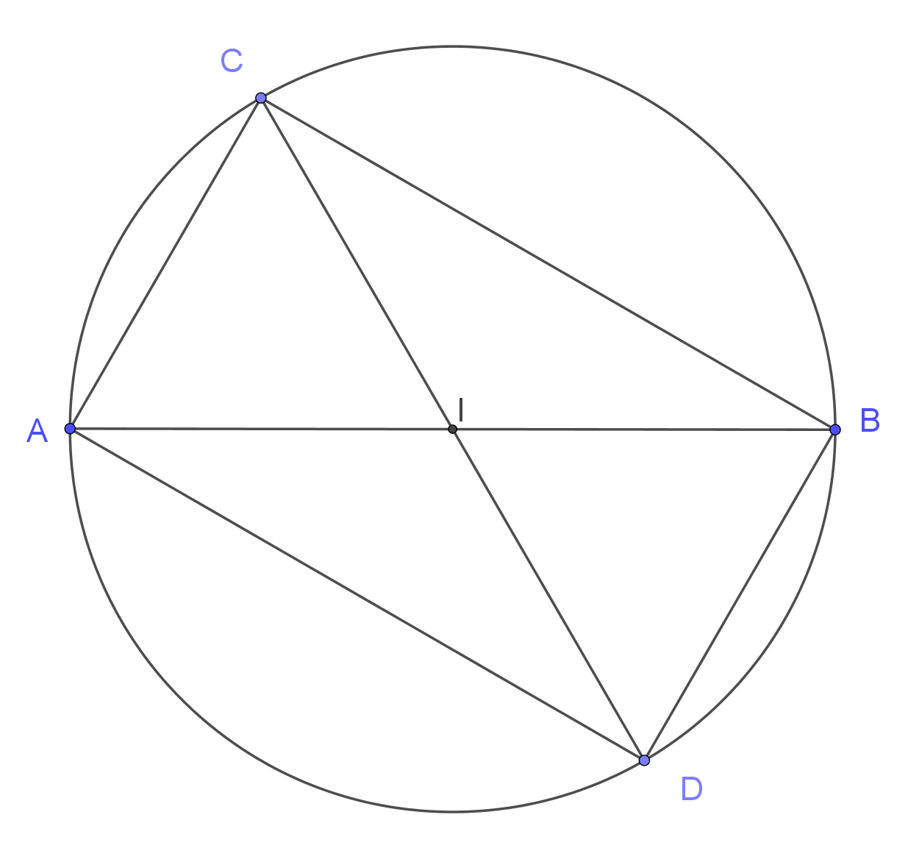

Exercice 5 – Relations métriques
En dehors du théorème de Pythagore souvent utile dans un exercice contenant un triangle rectangle, il faut penser à la notion de triangles semblables et à celle de triangles isométriques.
Cas de similitude :
- Deux angles de mêmes mesures.
- Un angle de même mesure compris entre deux côtés de longueurs proportionnelles.
- Trois côtés de longueurs proportionnelles.
Cas d’isométrie :
- Un côté de même longueur compris entre deux angles de mêmes mesures.
- Un angle de même mesure compris entre deux côtés de mêmes longueurs.
- Trois côtés de longueurs égales.
Il faut de plus penser à l’application de ces caractérisations aux cas particuliers des triangles rectangles, isocèles ou équilatéraux.

Soit ABC un triangle et $C$ son cercle circonscrit. On note H le pied de la hauteur issue du sommet A et D le point diamétralement opposé à A sur $C$.
On admet que les deux angles $\hat{ABC}$ et $\hat{ADC}$, qui sont des angles inscrits interceptant le même arc $AC$, ont même mesure.
Montrer que $AB×AC=AH×AD$.

On considère les triangles AHB et ACD.
Le triangle AHC est rectangle en H par définition du point H. D’autre part, le triangle ADC est inscrit dans le cercle $C$ dont [AD] est un diamètre. Ce triangle est donc rectangle en C (d’après l’exercice 4).
On admet de plus que $\hat{ABC}$ et $\hat{ADC}$ ont même mesure.
Les triangles AHB et ACD ont deux de leurs angles de mêmes mesures. Ils sont donc semblables et on peut écrire $\frac{AH}{AC}=\frac{AB}{AD}$ soit $AB×AC=AH×AD$.

Exercice 6 – Hauteurs concourantes
Au collège, on démontre que les médiatrices des côtés d’un triangle sont concourantes.
Théorème (à démontrer dans la suite) : les trois hauteurs du triangle ABC sont concourantes.
Le point de concours des hauteurs d’un triangle est appelé orthocentre du triangle

Soit ABC un triangle. On note respectivement D, E et F les pieds des hauteurs issues de A, B et C dans le triangle ABC.
- On considère les droites parallèles $D_{1}$, $D_{2}$ et $D_{3}$ respectivement à (BC), (CA) et (AB) et passant respectivement par A, B et C. Les droites $D_{2}$ et $D_{3}$ se coupent en A’, les droites $D_{3}$ et $D_{1}$ se coupent en B’ et les droites $D_{1}$ et $D_{2}$ se coupent en C’. Déterminer la nature du quadrilatère ABCB’.
- Montrer que la droite (AD) est la médiatrice du segment [B’C’].
- En déduire que les hauteurs du triangle ABC sont concourantes.
Application
On reprend les notations précédentes dans un triangle ABC. On note H l’orthocentre du triangle.
- En considérant plusieurs triangles semblables, montrer l’égalité $AD×DH=BD×CD$.
- Démontrer que $AD×AH= AB×AF= AC×AE$.

Démonstration :  - Par définition de la droite $D_{1}$ et du point B’, les droites (AB’) et (BC) sont parallèles. De même les droites (B’C) et (AB) sont parallèles. Le quadrilatère ABCB’ est donc un parallélogramme.  - On démontre de même que le quadrilatère BCAC’ est un parallélogramme. On a donc C’A = BC = AB’.  Le point A est situé sur la droite (B’C’) et tel que C’A = AB’. C’est donc le milieu de [C’B’].  La droite (AD) est par définition perpendiculaire à la droite (BC) qui est parallèle à la droite (C’B’). La droite (AD) est donc perpendiculaire à la droite (C’B’) et passe par le milieu de [C’B’]. | 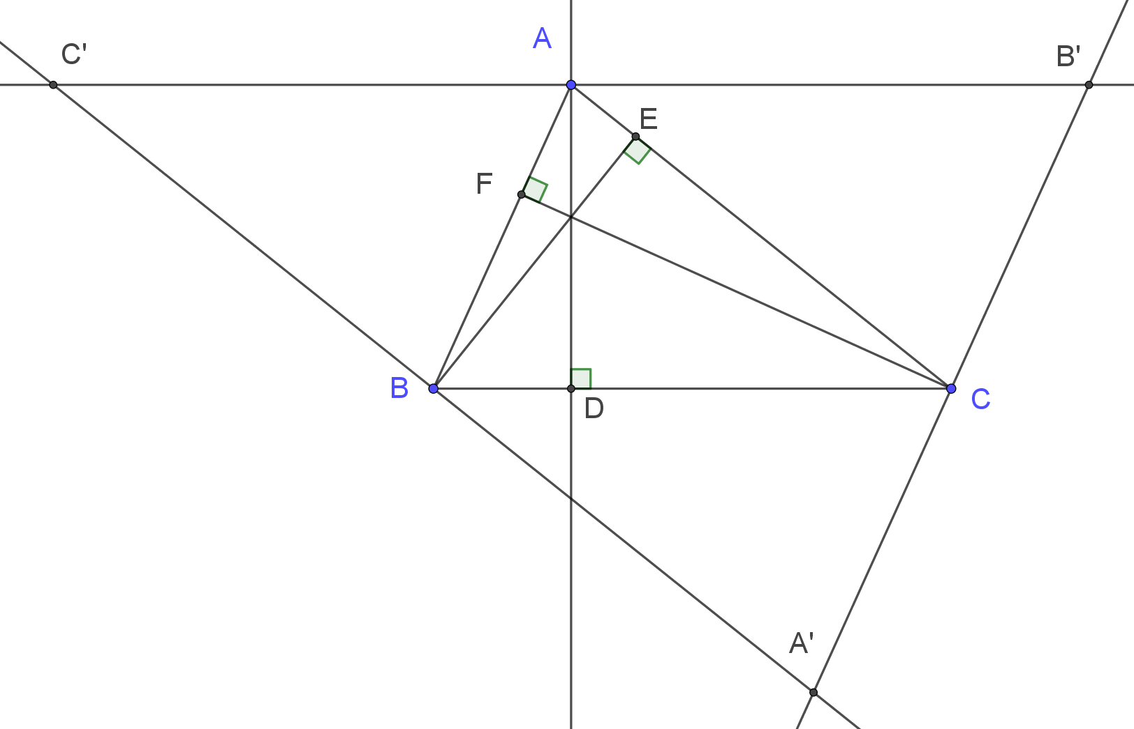
(AD) est donc la médiatrice de [C’B’].
On démontrerait de même que (BE) est la médiatrice de [A’C’] et que [CF] est la médiatrice de [A’B’].
Dans le triangle A’B’C’, les trois médiatrices (AD), (BE) et (CF) sont concourantes. Or ces trois droites sont les hauteurs du triangle ABC.
Application :
- Les triangles ADC et AEH ont deux angles de même mesure : un angle droit et l’angle en A. Ils sont donc semblables et $\frac{DC}{EH}=\frac{AD}{AE}$ soit $EH=\frac{DC×AE}{AD}$.
Les triangles AHE et BHD ont aussi deux angles de même mesure : un angle droit et les angles en H opposés par le sommet. Ils sont donc semblables et $\frac{BD}{AE}=\frac{DH}{EH}$. On en déduit :
$DH×AD=\frac{BD×EH}{AE}×AD=\frac{BD}{AE}×\frac{DC×AE}{AD}×AD=BD×DC$.
- Les triangles ABD et AFH sont de même semblables (ils sont rectangles avec l’angle en A commun)
d’où $\frac{AB}{AH}=\frac{AD}{AF}$
Ce qui s’écrit $AD×AH=AB×AF$.
Les triangles ADC et AEH étant semblables, $\frac{AD}{AE}=\frac{AC}{AH}$ soit $AD×AH= AC×AE$.

